 |  | Info – Rastergrafik  Für die Erstellung eines Bildes (Rastergrafik) einer  Digitalkamera wird das Objekt durch Linse auf den  Bildsensor abgelichtet.
1 |  | 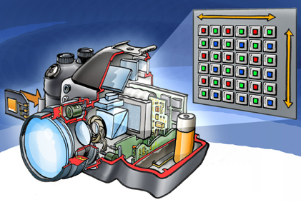  Rastergrafiken bestehen aus einer rasterförmigen  Anordnung von Bildpunkten (Pixel).  Die Bildgröße, auch Bildauflösung genannt, ist das  Hauptmerkmal einer Rastergrafik.  Diese lässt sich aus der Breite x Höhe der Pixel,  https://upload.wikimedia.org/wikipedia/commons/3/31/Chipincamera.jpg CC BY 2.5 Welleman  welche auf dem Bildsensor liegen, berechnen.  Dabei entsprechen 1.000.000 Pixel genau 1 Megapixel.  Je höher die Megapixel desto feiner die Auflösung des Bildes.
2 |  | Berechne die Megapixel aus den folgenden Angaben des Bildsensors: 5616 x 3744 Pixel  Formel: Breite x Höhe Pixel/1.000.000  Der Bildsensor hat eine Auflösung von ________ Megapixel.  Erkunde, wie viel Megapixel dein Smartphone hat. Notiere: _________________________

